НАЦІОНАЛЬНИЙ УНІВЕРСИТЕТ БІОРЕСУРСІВ І ПРИРОДОКОРИСТУВАННЯ УКРАЇНИ

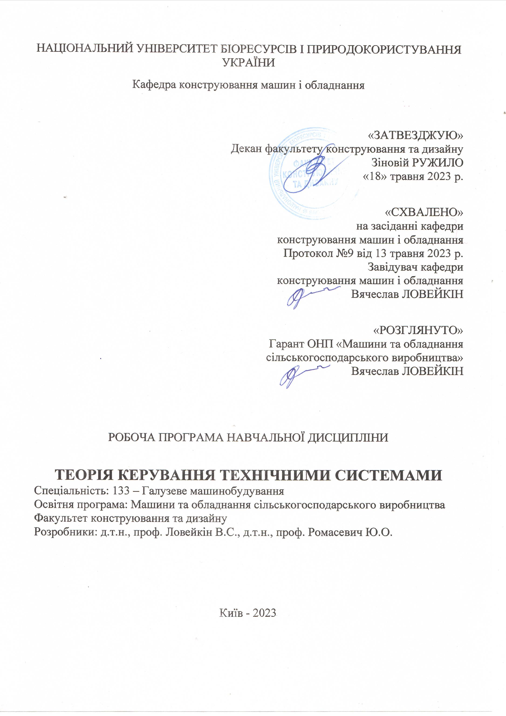

Кафедра конструювання машин і обладнання

«ЗАТВЕЗДЖУЮ»

Декан факультету конструювання та дизайну

Зіновій РУЖИЛО

«18» травня 2023 р.

«СХВАЛЕНО»

на засіданні кафедри

конструювання машин і обладнання

Протокол №9 від 13 травня 2023 р.

Завідувач кафедри

конструювання машин і обладнання

Вячеслав ЛОВЕЙКІН

«РОЗГЛЯНУТО»

Гарант ОНП «Машини та обладнання

сільськогосподарського виробництва»

Вячеслав ЛОВЕЙКІН

РОБОЧА ПРОГРАМА НАВЧАЛЬНОЇ ДИСЦИПЛІНИ

**ТЕОРІЯ КЕРУВАННЯ ТЕХНІЧНИМИ СИСТЕМАМИ**

Спеціальність: 133 – Галузеве машинобудування

Освітня програма: Машини та обладнання сільськогосподарського виробництва

Факультет конструювання та дизайну

Розробники: д.т.н., проф. Ловейкін В.С., д.т.н., проф. Ромасевич Ю.О.

Київ - 2023

**1. Опис навчальної дисципліни «Теорія керування технічними системами»**

|  |  |
| --- | --- |
| **Галузь знань, спеціальність, освітньо-кваліфікаційний рівень** | |
| Галузь знань | 13 – Механічна інженерія  (шифр і назва) |
| Спеціальність | 133 – Галузеве машинобудування  (шифр і назва) |
| Освітньо-кваліфікаційний рівень | МАГІСТР  (бакалавр, спеціаліст, магістр) |

|  |  |  |  |
| --- | --- | --- | --- |
| **Характеристика навчальної дисципліни** | | | |
| Вид | нормативна | | |
| Загальна кількість годин | 120 | | |
| Кількість кредитів ECTS | 4 | | |
| Кількість змістових модулів | 2 | | |
| Курсовий проект (робота) | - | | |
| Форма контролю | Екзамен | | |
| **Показники навчальної дисципліни для денної форми навчання** | | | |
|  | | денна форма навчання | заочна форма навчання |
| Рік підготовки (курс) | | 2 |  |
| Семестр | | 4 |  |
| Лекційні заняття | | 20 |  |
| Практичні, семінарські заняття | | - |  |
| Лабораторні заняття | | 10 |  |
| Самостійна робота | | 90 |  |
| Кількість тижневих аудиторних годин для денної форми навчання | | 3 |  |

**2. Мета та завдання навчальної дисципліни**

Мета дисципліни полягає в тому, щоб виробити у студента здатність системного розгляду задач керування технічними системами с/г виробництва, а також подати конструктивні методи їх розв’язання.

Завдання дисципліни полягає у наступному: освоїти методи теорії керування обладнання с/г виробництва; засвоїти студентами основні етапи розробки систем керування обладнання с/г виробництва; ознайомитись з методами аналізу та синтезу систем керування обладнання с/г виробництва.

У результаті вивчення навчальної дисципліни студент повинен

Знати: основи теорії керування технічних систем обладнання с/г виробництва; основні положення та принципи розв’язання задач теорії керування технічних систем обладнання с/г виробництва; основні етапи розрахунку та проектування систем керування машин та обладнання с/г виробництва.

Уміти: розробляти системи керування для машин та обладнання с/г виробництва; складати математичні моделі систем керування машин та обладнання с/г виробництва; розв’язати задачі синтезу систем керування машин і обладнання с/г виробництва.

Після успішного вивчення дисципліни "Теорія керування технічними системами" студенти спеціальності 133 "Галузеве машинобудування" будуть мати необхідні знання та навички для моделювання, дослідження та проектування систем керування технічних систем в різних галузях виробництва, зокрема, сільськогосподарського машинобудування.

***Набуття компетентностей:***

**інтегральна компетентність (ІК):** здатність розв’язувати складні завдання і проблеми галузевого машинобудування, що передбачають проведення дослідження та/або здійснення інновацій та характеризується невизначеністю умов і вимог.

**загальні компетентності (ЗК):** ЗК2. Здатність вчитися та оволодівати сучасними знаннями. ЗК7 Здатність виявляти, ставити та вирішувати проблеми. ЗК8 Здатність приймати обґрунтовані рішення. ЗК10 Здатність проводити дослідження на відповідному рівні.

**фахові (спеціальні) компетентності (СК):** СК1 Здатність ставити, удосконалювати та застосовувати кількісні математичні наукові й технічні методи та комп’ютерні програмні засоби, застосовувати системний підхід для розв’язування інженерних задач, зокрема, в умовах технічної невизначеності. СК7 Здатність виконувати науково-практичні та прикладні дослідження в машинобудівній галузі. СК8. Здатність моделювати та досліджувати динаміку руху машин різного призначення, а також здійснювати їхню оптимізацію, СК9. Здатність розробляти, досліджувати та пояснювати механічні, електромеханічні, електронні та інформаційні процеси, які лежать в основі синтезу мехатронних систем керування рухом сучасних машин, зокрема, сільськогосподарських.

***Програмні результати навчання (ПРН***):. РН2. Знання та розуміння механіки і машинобудування та перспектив їхнього розвитку. РН8 Планувати і виконувати наукові дослідження у сфері машинобудування, аналізувати їх результати, обґрунтовувати висновки.

**3. Програма та структура навчальної дисципліни:**

|  |  |  |  |  |  |  |  |  |  |  |  |  |  |
| --- | --- | --- | --- | --- | --- | --- | --- | --- | --- | --- | --- | --- | --- |
| Назви змістових модулів і тем | Кількість годин | | | | | | | | | | | | |
| Денна форма | | | | | | | Заочна форма | | | | | |
| тижні | усього | у тому числі | | | | | усього | у тому числі | | | | |
| л | п | лаб | інд | с.р. | л | п | лаб | інд | с.р. |
| 1 | 2 | 3 | 4 | 5 | 6 | 7 | 8 | 9 | 10 | 11 | 12 | 13 | 14 |
| Змістовий модуль 1. Основи теорії керування | | | | | | | | | | | | | |
| Тема 1. Основні поняття та визначення в теорії керування | 1 | 11 | 2 | - | - | - | 9 |  |  |  |  |  |  |
| Тема 2. Класифікація систем керування | 2 | 13 | 2 | - | 2 | - | 9 |  |  |  |  |  |  |
| Тема 3. Синтез систем керування | 3 | 11 | 2 | - | - | - | 9 |  |  |  |  |  |  |
| Тема 4. Математичні моделі систем керування | 4 | 13 | 2 | - | 2 | - | 9 |  |  |  |  |  |  |
| Разом за змістовим модулем 1 |  | 48 | 8 | - | 4 | - | 36 |  |  |  |  |  |  |
| Змістовий модуль 2. Методи керування технічними системами | | | | | | | | | | | | | |
| Тема 1. Постановка задачі керування | 5 | 11 | 2 | - | - | - | 9 |  |  |  |  |  |  |
| Тема 2.  Поняття про оптимальне та адаптивне керування | 6 | 13 | 2 | - | 2 | - | 9 |  |  |  |  |  |  |
| Тема 3. Дослідження якісних властивостей систем керування | 7 | 11 | 2 | - |  | - | 9 |  |  |  |  |  |  |
| Тема 4. Застосування методів варіаційного числення в задачах оптимального керування | 8 | 13 | 2 | - | 2 | - | 9 |  |  |  |  |  |  |
| Тема 5. Типові закони керування та коригувальні пристрої | 9 | 11 | 2 | - | - | - | 9 |  |  |  |  |  |  |
| Тема 6.  Синтез систем керування методом кореневого годографа | 10 | 13 | 2 | - | 2 | - | 9 |  |  |  |  |  |  |
|  |  |  |  |  |  |  |  |  |  |  |  |  |  |
| Разом за змістовим модулем 2 |  | 72 | 12 |  | 6 |  | 54 |  |  |  |  |  |  |
| Усього годин | 10 | 120 | 20 |  | 10 | - | 90 |  |  |  |  |  |  |

**4. Теми лабораторних робіт**

|  |  |  |
| --- | --- | --- |
| № | Назва теми | К-сть годин |
| 1 | 2 | 3 |
| 1 | Перетворення диференціальних рівнянь системи керування типу «вхід – вихід» в рівняння змінних стану | 2 |
| 2 | Перетворення рівнянь змінних стану системи керування у матричні рівняння та рівняння у вигляді передавальних функцій | 2 |
| 3 | Побудова амплітудно-частотної та фазово-частотної характеристик системи керування при відомій передавальній функції | 2 |
| 4 | Подання систем керування у вигляді структурних схем та визначення їхніх передавальних функцій | 2 |
| 5 | Дослідження системи керування на стійкість за критерієм Гурвіца | 2 |
|  | Разом | 10 |

Задача лабораторної роботи №1 полягає в набутті практичних навиків представлення математичної моделі системи керування типу «вхід-вихід» у вигляді диференціальних рівнянь в рівняння змінних стану.

Задача лабораторної роботи №2 полягає в набутті практичних навиків представлення математичної моделі системи керування типу «вхід-вихід» у вигляді рівнянь змінних стану в матричні рівняння та у вигляді передавальних функцій.

Задача лабораторної роботи №3 полягає в набутті практичних навиків побудови амплітудно-частотної та фазово-частотної характеристик системи керування при відомій передавальній функції.

Задача лабораторної роботи №4 полягає в набутті практичних навиків синтезу систем керування за математичними моделями складових елементів системи керування та визначення їхніх передавальних функцій.

Задача лабораторної роботи №5 полягає в набутті практичних навиків дослідження стійкості системи керування типу «вхід-вихід» представлених у вигляді диференціальних рівнянь.

**5.Теми самостійної роботи**

|  |  |  |
| --- | --- | --- |
| №  з/п | Назва теми | Кількість  годин |
| 1 | Функціональна схема системи керування та її елементи | 9 |
| 2 | Структурні схеми програмного керування та регулювання і їхні складові елементи. Зворотний зв’язок ланок систем керування | 9 |
| 3 | Основні типові ланки систем керування та їхні статичні та динамічні характеристики | 9 |
| 4 | Перехідна та імпульсна перехідна функція ланок системи керування. | 9 |
| 5 | Імпульсна передавальна функція системи керування. | 9 |
| 6 | Показники якості систем керування | 9 |
| 7 | Види функціоналів в задачах оптимального керування. | 9 |
| 8 | Класифікація задач оптимального та адаптивного керування. | 9 |
| 9 | Критерії керованої та спостережуваної систем керування | 9 |
| 10 | Критерії стійкості систем керування. | 9 |
|  | Разом | 90 |

**6. Контрольні питання**

1. Назвіть основні елементи узагальненої схеми системи керування.

2. В чому відмінність системи керування від системи регулювання.

3. За якими ознаками класифікують системи керування.

4. Перелічіть основні етапи синтезу схеми системи керування.

5. Які умови задовольняє модель системи керування у змінних стану?

6. Яким чином визначається розмір матриць *А*, *В*, *С*, *D* моделі лінійних систем керування записаних у змінних стану?

7. Яка розмірність сталих часу лінійних систем керування.

8.Що називається статичною характеристикою ланки системи керування?

9. Перелічіть динамічні характеристики ланок систем керування.

10. Що являє собою передавальна функція динамічної ланки системи керування?

11. Дайте визначення перехідної та імпульсної перехідної функції.

12. Дайте визначення амплітудної та фазної частотних характеристик системи керування.

13. Який вигляд має передавальна функція позиційних ланок?

14. Що називають структурною схемою систем керування.

15. Назвіть основні правила еквівалентних перетворень структурних схем систем керування.

16. Що являє собою зворотний зв’язок структурних схем систем керування?.

17. Дайте визначення імпульсної перехідної функції системи керування.

18. Сформулюйте мету і задачі керування.

19. Які умови визначають область допустимих станів та область допустимих керувальних впливів?

20. Перелічіть основні показники якості керування.

21. Сформулюйте задачу оптимального керування.

22. Які складові частини включає формалізована схема оптимального керування?

23. Назвіть основні типові інтегральні критерії систем керування.

24. Яку систему називають оптимальним програматором (регулятором)?

25. В яких випадках доцільно застосовувати адаптивні системи керування?

26. За якими ознаками класифікуються адаптивні системи керування?

27. Сформулюйте гіпотезу квазіоптимальності систем керування.

28. Який вигляд має узагальнена схема адаптивної системи керування?.

29. Сформулюйте критерії повної керованості і спостережуваності системи керування..

30. Як визначають розмірність фазового простору системи?

31. Дайте визначення стійкості лінійної системи.

32.Якими методами можна визначити стійкість лінійної системи?

33. Сформулюйте критерій Гурвіца стійкості лінійної системи.

34. Що називається годографом Михайлова?

35. Дайте визначення екстремалі функціонала.

**7. Методи навчання**

Методи навчання: 1. пасивні (лекції, проведення лабораторних робіт);

2 . активні (захист лабораторних робіт, захист рефератів та наукових робіт).

**8. Форми контролю**

Проміжний контроль знань студентів здійснюється регулярно на лекційних і практичних заняттях шляхом їх опитування з пройденого матеріалу. Форма контролю знань із змістового модуля оцінюється за результатами захисту звітів з лабораторних робіт.

Підсумковий контроль знань здійснюється на **заліку.**

**9. Розподіл балів, які отримують студенти**

|  |  |  |  |
| --- | --- | --- | --- |
| **Оцінка національна** |  | **Визначення оцінки ЄКТС** | **Рейтинг студента, бали** |
| **Відмінно** |  | **ВІДМІННО** – відмінне виконання лише з незначною кількістю помилок | **90-100** |
| **Добре** |  | **ДОБРЕ** – вище середнього рівня з кількома помилками |  |
|  | загальному правильна робота з певною кількістю помилок | **74-89** |
| **Задовільно** |  | **ЗАДОВІЛЬНО**– непогано, але зі значною кількістю недоліків | **60-73** |
|  | виконання задовольняє мінімальні критерії |  |
| **Незадовільно** |  | **НЕЗАДОВІЛЬНО –** потрібно працювати перед тим, як отримати залік (позитивну оцінку) | **01-59** |
|  | **–** необхідна серйозна подальша робота |  |

Для визначення рейтингу студента (слухача) із засвоєння дисципліни **RДИС** (до 100 балів) одержаний рейтинг з атестації (до 30 балів) додається до рейтингу студента (слухача) з навчальної роботи **RНР**(до 70 балів): **RДИС=RНР+RАТ.**

**10. Методичне забезпечення**

1. Підручники та посібники, зазначені у списку літератури.
2. Методичні вказівки до виконання лабораторних та розрахункових робіт.
3. Таблиці.
4. Інтернет-ресурси.

**11. Рекомендована література**

**Базова**

1.Новицький І.В. Сучасна теорія керування. Навч. Посібник / І.В.. Новицький С.А. Ус.- Дніпро: ДГУ, 2017.—263 с.

2.Теорія систем керування: підручник / В.І. Корнієнко, О.Ю. Гусєв, О.В. Герасіна, В.П. Щокін.- Дніпро: НГУ, 2017.- 407 с.

3. Бахрушин В.Є. Теорія керування: навч. посібник / В,Є. Бахрушин, Т.Ю. Огаренко.-Запоріжжя: КПУ, 2014.- 224 с.

**Допоміжна**

1.Кондратенко Ю.П. Теорія керування: методичні вказівки до лабораторних робіт / Ю.П.. Кондратенко, Г.П. Кондратенко.- Миколаїв: ЧНУ, 2021.- 96 с.

2.Теорія автоматичного керування6 навч. посібник / О.Й. Штіфзен, П.В. Новіков, В.П. Бунь.- К.: КПІ, 2020.- 144 с.

**12. Інформаційні ресурси**

1. <http://dic.academic.ru/dic.nsf/bse/84559/Динамика>
2. <http://vseslova.com.ua/word/Динаміка_машин_і_механізмів-32089u>
3. <http://www.dynamicmachinecorp.com/>
4. <http://www.dynamiccnc.com/>